**Pengembangan media pembelajaran gambar teknik listrik berbasis web bagi mahasiswa program studi pendidikan teknik elektro universitas negeri malang**

|  |
| --- |
| **Wahyu Brian Pranama1, Yuni Rahmawati2, Hari Putranto3**   1. Universitas Negeri Malang, Indonesia | 2. Universitas Negeri Malang, Indonesia | 3. Universitas Negeri Malang, Indonesia | |

**Abstrak**

Tujuan penelitian ini adalah pengembangan media pembelajaran Gambar Teknik Listrik berbasis web. Permasalahan dari penelitian ini adalah bagaimana membangun sebuah media web sebagai media penunjang mata kuliah Gambar Teknik Listrik. Manfaat dari pengembangan ini adalah bertambahnya media yang dapat digunakan oleh mahasiswa untuk dapat saling berbagi atau sekedar mencari informasi tentang materi Gambar Teknik Listrik dengan mudah dan dapat di akses dimanapun dan kapanpun.

Model penelitian dan pengembangan mengadopsi model pengembangan dari Sugiyono yang meliputi sepuluh tahapan. Langkah-langkah pengembangan tersebut, meliputi: (1) Potensi dan Masalah, (1) Potensi dan Masalah, (2) Pengumpulan data, (3) Desain produk, (4) Validasi desain, (5) Revisi desain, (6) Ujicoba produk, (7) Revisi produk, (8) Ujicoba pemakaian, (9) Revisi produk, (10) Produksi masal.

Setelah dilakukan penelitian maka dihasilkan validitas materi dari ahli materi adalah 87,5% untuk persentase validitas media dari ahli media adalah 86,7% sedangkan persentase dari pengguna pada kelompok kecil adalah 85,3% untuk uji coba keompok besar adalah 88%. Dari persentase yang ditunjukkan dari semua uji coba maka pengembangan media pembelajaran Gambar Teknik Listrik berbasis web sudah valid dan layak digunakan sebagai media pembelajaran.

**Kata Kunci**

pengembangan, media pembelajaran, *web*

1. **Pendahuluan**

Pendidikan adalah suatu usaha yang dilakukan pendidik untuk memberikan pengaruh pada peserta didik. Menurut Pusat Bahasa Departemen Pendidikan Nasional tahun 2002 pendidikan adalah proses pengubahan sikap dan tatalaku seseorang atau kelompok orang dalam usaha mendewasakan manusia melalui upaya pengajaran dan pelatihan, proses, cara, perbuatan mendidik. Dalam proses pendidikan di perguruan tinggi, dosen memberikan pengaruh kepada mahasiswa untuk menjadi pribadi yang bisa mendapatkan keahlian yang ditekuninya dengan cara-cara baik yang tidak terbatas dari dosen, namun juga menemukan cara tersendiri untuk membangun potensinya.

Perubahan mahasiswa dalam proses pendidikan di perguruan tinggi juga didukung beberapa faktor salah satunya adalah media. Media berasal dari bahasa Latin yang merupakan bentuk jamak dari “medium” berarti sebagai “perantara” tersampainya informasi atau pesan dari pengirim pesan kepada pihak penerima pesan, dan dalam hal ini mahasiswa. Media merupakan perantara yang membantu memperjelas materi pembelajaran (Suprihatiningrum 2013:317). Media mempunyai tujuan yaitu mempermudah mencapai tujuan pembelajaran (Tanthowi 2014:1).

Pembelajaran adalah sebuah proses komunikasi untuk memahami sebuah informasi antara pelajar, pengajar, dan bahan ajar itu sendiri. Sebuah proses komunikasi tidak akan berjalan dengan baik tanpa adanya media. Infromasi atau pesan yang disampaikan oleh pengajar adalah isi pembelajaran yang ada dalam kurikulum yang dituangkan oleh oengajar atau fasilitator atau sumber lain ke dalam simbol-simbol komunikasi berupa simbol verbal, non verbal atau visual (Moch. Yahya, 2002:15).

Kelebihan media web daripada media yang lain sebagai media pembelajaran yaitu secara antarmuka media ini memberikan kemudahan kepada mahasiswa untuk mendapatkan materi yang mereka cari, bisa diakses dimanapun dan kapanpun saat mereka membutuhkan.

Lokasi penelitian yang dipilih peneliti adalah Program Studi S1 PTE Universitas Negeri Malang. Responden pada penelitian adalah Mahasisa S1 PTE 2014. Berdasarkan hasil observasi, responden mempunyai kebiasann untuk memanfaatkan internet untuk mendukung proses belajarnya. Selain untuk bermain media sosial, responden menggunakan ponsel dengan fasilitas internet untuk mengakses materi yang dibutuhkan berkaitan dengan matakuliah yang sedang ditempuh. Dengan penjelasan tersebut, peneliti tertarik untuk mengembangkan media pembelajaran Gambar Teknik Listrik.

Hal tersebut pada paragraf sebelumnya melatar belakangi dilakukannya penelitian berjudul “Pengembangan Media Pembelajaran Gambar Teknik Listrik Berbasis Web Bagi Mahasiswa Program Studi Pendidikan Teknik Elektro Universitas Negeri Malang” dengan materi Gambar Teknik Listrik yang disesuaikan dengan Kurikulum S1 Pendidikan Teknik Elektro Universitas Negeri Malang tahun 2014..

1. **Metode**

Model penelitian dan pengembangan mengadopsi model pengembangan dari Sugiyono yang memiliku sepuluh tahapan. Tahap-tahap pengembangan menurut Sugiyono yaitu: (1) Potensi dan Masalah, (2) Pengumpulan Data, (3) Desain Produk, (4) Validasi desain, (5) Revisi Desain, (6) Uji Coba Produk, (7) Revisi produk, (8) Uji Coba Pemakaian, (9) Revisi Produk, (10) Produksi Masal. Gambar 1 menunjukan alur pengembangan media menurut Sugiyono.

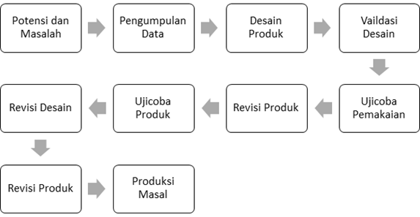

Gambar 1. Langkah pengembangan Sugiyono

Berdasarkan hasil survei pra pengembangan, mahasiswa banyak memanfaat fasilitas internet untuk diskusi melalui kelompok-kelompok belajar online maupun sekedar untuk menggunakan media sosial setiap hari. Jurusan Teknik Elektro UM telah dilengkapi dengan laboratorium komputer dan jaringan internet untuk mendukung proses belajar mahasiswa. Hal ini menjadi potensi untuk mengembangkan media belajar berbasis web.

Data yang dikumpulkan berupa materi Gambar Teknik Listrik yang sesuai dengan standar kompetensi dan deskripsi kompetensi yang ada di dalam kurikulum Program studi Pendidikan Teknik Elektro tahun 2014 yang dapat diakses di website Teknik Elektro Universitas Negeri Malang. Selain materi Gambar Teknik Listrik, data tentang pembuatan media berbasis web meliputi software pembangun media, website pembangun media, dan pendataan fasilitas dari software atau website yang digunakan untuk membangun media.

Membangun produk dimulai dengan menrencanakan hal-hal yang akan ada di dalam media, menu-menu, ¬layout media dan materi dalam media. Storyboard dari desain media dibuat sebagai acuan untuk membangun media secara online di dalam website pembangunan media. Gambar 2.(a)., Gambar 2.(b). dan Gambar 2.(c). menunjukan rencana-rencana layout media.

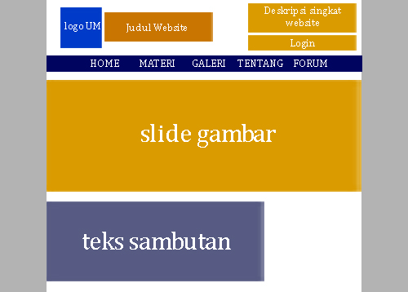

Gambar 2. (a). Rencana *layout* media: bagian *Home*

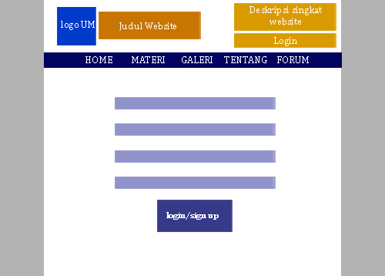

Gambar 2. (b). Rencana *layout* media: bagian Formulir *Login/Signup*

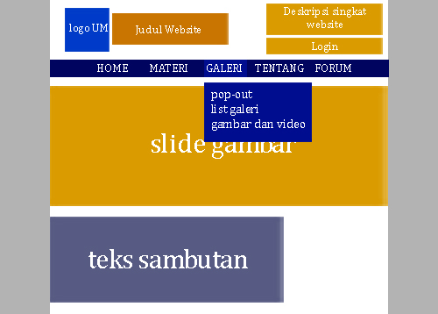

Gambar 2. (b). Rencana *layout* media: bagian *pop-out* atau *drop-down* daftar menu.

Rancangan media divalidasi oleh ahli media. pada tahap ini dapat diketahui kelayakan media untuk dibangun lebih lanjut lagi. Pada tahap ini pula saran-saran dari ahli media diberikan untuk pengembangan media lebih lanjut. Selain media yang divalidasi, pada tahap ini materi tentang matakuliah juga divalidasi oleh ahli materi sehingga konten materi tetap sesuai dengan standar kompetensi yang berlaku di Universitas Negeri Malang.

Setelah validasi dan merevisi media, uji coba produk dilaksanakan. Uji coba produk pada penelitian ini adalah dengan membagikan angket tanggapan atas media berbasis web dengan skor 1 sampai 4 dengan keterangan angka 1 merupakan nilai untuk ketidaksetujuan hingga angka 4 yang berarti sangat setuju/sepakat dengan pernyataan yang ada di dalam angket, kepada kelompok kecil responden yang berisi 10 mahasiswa S1 Pendidikan Teknik Elektro dengan ketentuan telah menenmpuh mata kuliah Gambar Teknik Listrik. Pada uji coba tahap ini mendapat tanggapan dan saran untuk lebih mengembangkan media dari sisi penampilan media dan materi didalamnya.

Hasil dari uji coba produk digunakan untuk merevisi produk agar sesuai dengan yang dibutuhkan mahasiswa. Layout diperbaiki dari banyak hal berupa ukuran huruf dan font style agar mudah dibaca, setting warna dan tataletak antarmuka. Konten video dan gambar yang berkaitan dengan materi Gambar Teknik Listrik juga ditambahkan.

Uji coba pemakaian produk diterapkan dengan cara membagikan angket tentang produk kepada kelompok besar responden yang berisi 30 orang. Angket berisi pernyataan-pernyataan tentang produk meliputi kemudahan akses, penggunaan, dan dan fasilitas-fasilitas didalamnya dengan skor menggunakan angka Likert 1 (satu) yang berarti tidak setuju sampai dengan 4 (empat) yang berarti setuju/sepakat dengan pernyataan.

Hasil uji coba pemakaian produk menunjukkan nilai yang baik disertai saran-saran yang diberikan responden guna penyempurnaan media web. Berdasarkan hasil pada tahap ini pula, produk siap digunakan dan dikembangkan lebih lanjut..

1. **Hasil**

Hasil produk dari skripsi berjudul “Pengembangan Media Pembelajaran Gambar Teknik Listrik Berbasis Web Bagi Mahasiswa Program Studi Pendidikan Teknik Elektro Universitas Negeri Malang” adalah sebuah halaman web sebagai media pendukung mata kuliah Gambar Teknik Listrik bagi Mahasiswa Pedidikan Teknik Elektro Universitas Negeri Malang yang dapat diakses secara online melalui alamat http://ftteum.wix.com/gamtek. Kata “gamtek” pada situs ini adalah singkatan untuk “gambar teknik”. Gambar 3(a), Gambar 3(b), Gambar 3(c) dan Gambar 3(d) menunjukkan beberapa tampilan dari media. Tampilan menunjukkan tampilan Home, tampilan galeri video, tampilan formulir SignUp, dan tampilan formulir Log in.

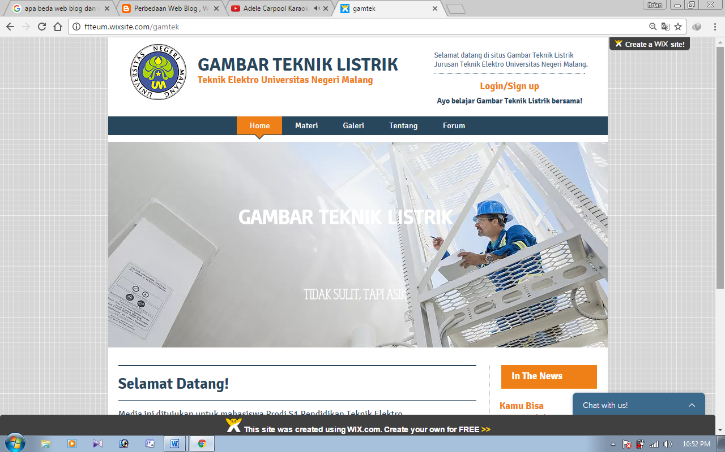

Gambar 3(a). Tampilan *Home*

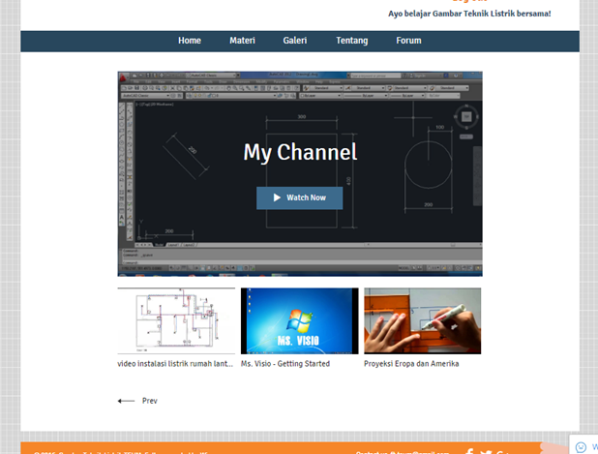

Gambar 3(b). Tampilan Galeri Video

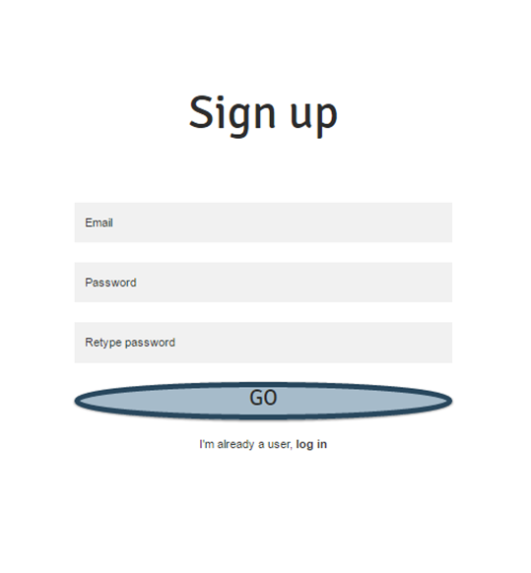

Gambar 3(c). Tampilan *SignUp Form*

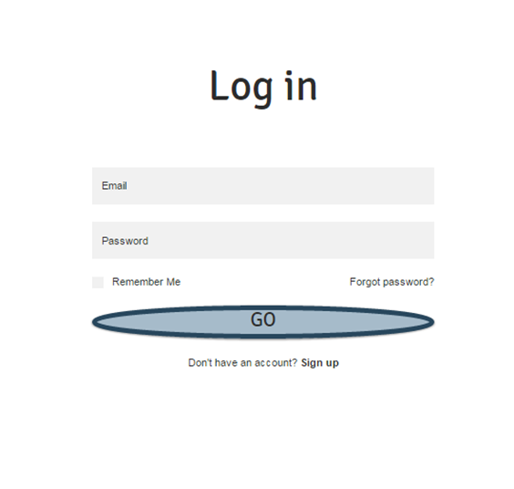

Gambar 3(d). Tampilan *Log in Form*

Media pembelajaran Gambar Teknik Listrik berbasis web yang dikembangkan divalidasi oleh Ahli Media yaitu dosen Jurusan Teknik Elektro Universitas Negeri Malang yang berkompeten di bidang media pembelajaran berbasis web.

Dari hasil perhitungan diperoleh skor 52 dari skor yang diharapkan 60, dengan persentase 86,7% dan termasuk dalam kriteria Sangat Valid. Hal ini menunjukkan bahwa media telah layak digunakan oleh mahasiswa PTE untuk mendukung pembelajaran mata kuliah Gambar Teknik Listrik.

Materi yang dimuat di dalam media pembelajaran ini divalidasi oleh Ahli Materi yaitu dosen Gambar Teknik Listrik Jurusan Teknik Elektro Univeritas Negeri Malang.

Dari hasil perhitungan diperoleh skor 42 dari hasil yang diharapkan 48 dengan persentase 87,5% dan termasuk dalam kriteria sangat valid. Hal ini menunjukkan materi yang ada di dalam media telah layak digunakan oleh mahasiswa untuk mendukung proses pembelajaran Gambar Teknik Listrik. Beberapa saran diberikan oleh ahli materi tentang gambar-gambar di dalam materi, untuk lebih berwarna sehingga pengguna tidak bosan dengan gambar hitam putih. Gambar 4 menunjukkan hasil skor ahli media dan ahli materi.

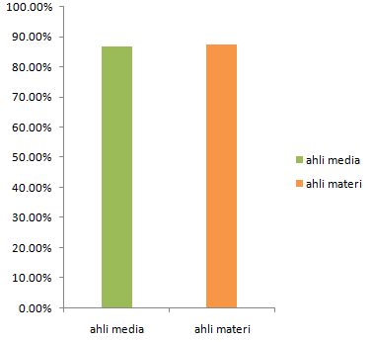

Gambar 4. Hasil Validasi Ahli Media dan Ahli Materi

Uji coba kelompok kecil dipilih secara purposive sampling dengan jumlah 10 responden dengan syarat telah menempuh matakuliah Gambar Teknik Listrik. Responden uji coba adalah mahasiswa Pendidikan Teknik Elektro Universitas Negeri Malang angkatan 2014 yang telah menempuh mata kuliah tersebut.

Dari hasil perhitungan diperoleh hasil 54,6 dari total hasil yang diharapkan 64 dengan persentase 85,3%. Dengan demikian, media sangat valid dan layak untuk digunakan mahasiswa dalam mendukung pembelajaran Gambar Teknik Listrik.

Uji coba kelompok besar atau whole class tryout dilaksanakan dengan cara yang sama setelah adanya revisi desain melalui uji coba kelompok kecil dengan jumlah responden 30 mahasiswa S1 PTE yang telah menmpuh mata kuliah Gambar Teknik Listrik.

Dari hasil perhitungan skor pada angket, diperoleh hasil 56.4 dengan persentase 88% dan termasuk kategori valid. Dengan demikian media layak untuk digunakan sebagai pendukung pembelajaran mata kuliah Gambar Teknik Listrik. Gambar 5 menunjukkan hasil dari uji coba kelompok kecil dan kelompok besar.

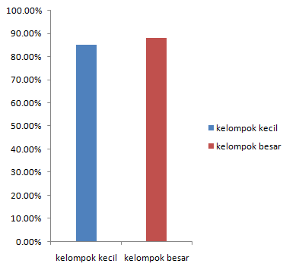

Gambar 5. Hasil Uji Coba Kelompok Kecil dan Kelompok Besar

1. **Kesimpulan**

Berdasarkan hasil penelitian pengembangan media pembelajaran berbasis web, dapat disimpulkan pengembangan media pembelajaran Gambar Teknik Listrik berbasis web bagi mahasiswa Program Studi Pendidikan Teknik Elektro Universitas Negeri Malang telah dibangun berdasarkan langkah-langkah pengembangan yang mengadopsi model pengembangan Sugiyono yang memiliki sepuluh tahapan.

Kelebihan media ini adalah dapat diakses dimanapun dan kapanpun melalui smartphone, PC, maupun laptop yang memiliki fasilitas internet browsing serta telah terhubung dengan jaringan internet. Telah memiliki fasilitas forum sebagai sarana diskusi antar pengguna, dan dapat berbicara langsung dengan administrator untuk menyampaikan pertanyaan seputar Gambar Teknik Listrik maupun menyampaikan tanggapan-tanggapan yang dianggap perlu disampaikan melalui fasilitas private chat. Fasilitas kolom komentar/tanggapan pada akhir setiap materi juga tersedia sehingga pengguna dapat menanggapi atau mengajukan pertanyaan seputar materi tersebut.

Kekurangan dari media ini adalah sistem login yang masih menggunakan email biasa, belum bisa mengakomodir sistem login dengan menggunakan kode khusus, seperti Nomer Induk Mahasiswa. Juga belum adanya fasilitas chat pribadi antar pengguna.

Pada hasil ujicoba Ahli Media yaitu dosen Jurusan Teknik Elektro yang berkompeten di bidang media pembelajaran dinyatakan valid dengan persentase 86,7%. Hasil dari uji coba Ahli Materi yaitu dosen yang berkompetensi di bidang materi Gambar Teknik Listrik dinyatakan dengan persentase 87,5%. Dari hasil uji coba Ahli Media dan Ahli Materi menunjukan hasil dalam kategori valid, yaitu layak untuk diujicobakan kepada responden mahasiswa. Pada hasil uji coba pemakaian dalam kelompok kecil menunjukkan persentase 85,3% dan hasil uji coba kelompok besar menunjukkan persentase 88%. Hal ini menunjukkan bawa media ini layak untuk digunakan secara masal sebagai pendukung pembelajaran Gambar Teknik Listrik mahasiswa S1 Pendidikan Teknik Elektro Universitas Negeri Malang serta bisa dikembangkan lebih lanjut

**References**

Arikunto, Suharsimi. 2009. *Dasar-dasar Evaluasi Pendidikan.* Jakarta: Bumi Aksara.

Depdiknas. 2003. *Undang-undang RI. No.20 Tahun 2003 tentang Sistem Pendidikan Nasional*. Jakarta: Biro Hukum dan Organisasi, Sekjen Depdiknas.

Farisi, Pajrin. 2011. *Proyek Membuat Website Jejaring Sosial Dengan Joomla.* Yogyakarta : Lokomedia

PPKI UM. 2010. *Pedoman Penulisan Karya Ilmiah*. Malang: Universitas Negeri Malang

Setiawan, Arif. 2012. *Instrument Perangkat Pembelajaran* (Online) *(http://journal.uii.ac.id/index.php/Snati/article/view/2905/2667)*

Sugiyono. 2011. *Metode Penelitian Kuantitatif & Kualitatif dan R & D*. Bandung: Penerbit Alfabeta.

Tanthowi, 2014. *Pengembangan Media Pembelajaran Proteksi dan Manuver Jaringan Pada Ketenagalistrikan Berbasis Web Bagi Mahasiswa S1 PTE Jurusan Teknik Elektro Universitas Negeri Malang.* Skripsi: Universitas Negeri Malang

Yahya, Moch. 2002. *Media Belajar dan Fungsi.* Jakarta.